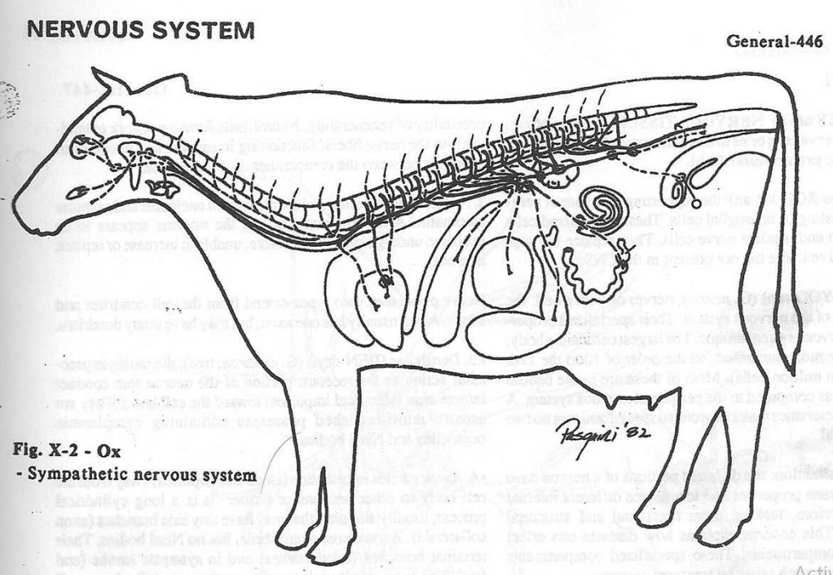
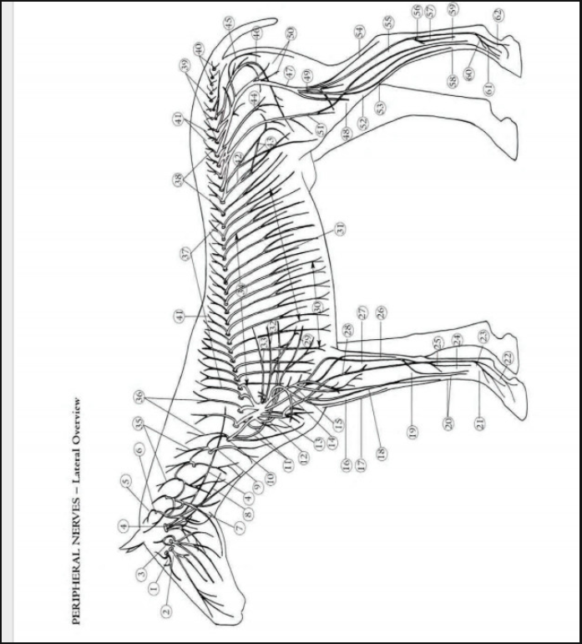
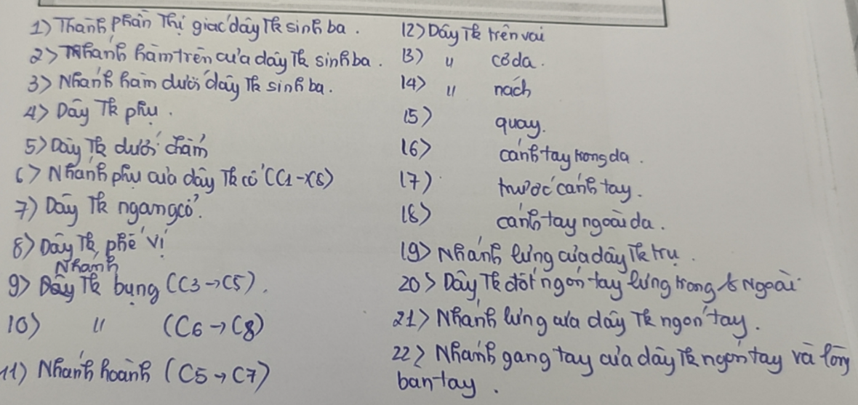
23:Dây thần kinh ngón tay và lòng bàn tay

24 Dây thần kinh xương bàn tay trong và ngoài

(25) Dây thần kinh gan tay bên

26 Dây thần kinh cánh tay da đuôi

(27) Dây thần kinh trụ

(28) Dây thần kinh giữa

(29) Dây thần kinh ngực bên

(30) Thần kinh bì bụng vùng ngực

(31) Thần kinh bị bên của ngực

(32) Dây thần kinh ngực lưng

(33) Dây thần kinh ngực dài

(34) Dây thần kinh liên sườn T2 đến T17

(35) Các nhánh lưng từ C3 đến C5

36 Gai lưng từ Cô đến Cô

(37) Nhánh lưng của dây thần kinh ngực Ti đến T18

(38) Nhành lưng của dây thần kinh thắt lưng Li đến L6

(39) Nhánh lưng của dây thần kinh cùng Sĩ đến 55

(40) Nhánh lưng của dây thần kinh đuôi Cd 1 đến Cd5

(41) Dây thần kinh bị lưng

(42) Dây thần kinh chậu bẹn L2

(43) Dây thần kinh đùi đùi L3 và 14
(44) Dây thần kinh bit

(45) Dây thần kinh đùi da đuôi

46 Dây thần kinh lưng dương vật (âm vật)

(47) Dây thần kinh hông

(48) Dây thần kinh xương ngoài da

49 Dây thần kinh mác chung

(50) Các nhánh vận động từ dây thần kinh tọa

(51) Dây thần kinh hiến

(52) Dây thần kinh mác nông

(53) Dây thần kinh mác sâu

(54) Dây thần kinh vùng đuôi đã

(55) Dây thần kinh cháy

56 Nhánh sâu của thần kinh gan chân ngoài

57 Thần kinh gan chân bên

(58) Dây thần kinh xương bàn ngón trong và ngoài

59 Thần kinh bàn chân trong và ngoài

(60) Nhánh lưng của dây thần kinh ngón lòng bàn chân

(61) Nhánh trung gian của dây thần kinh ngón chân

(62) Nhánh gan chân của dây thần kinh ngón chân

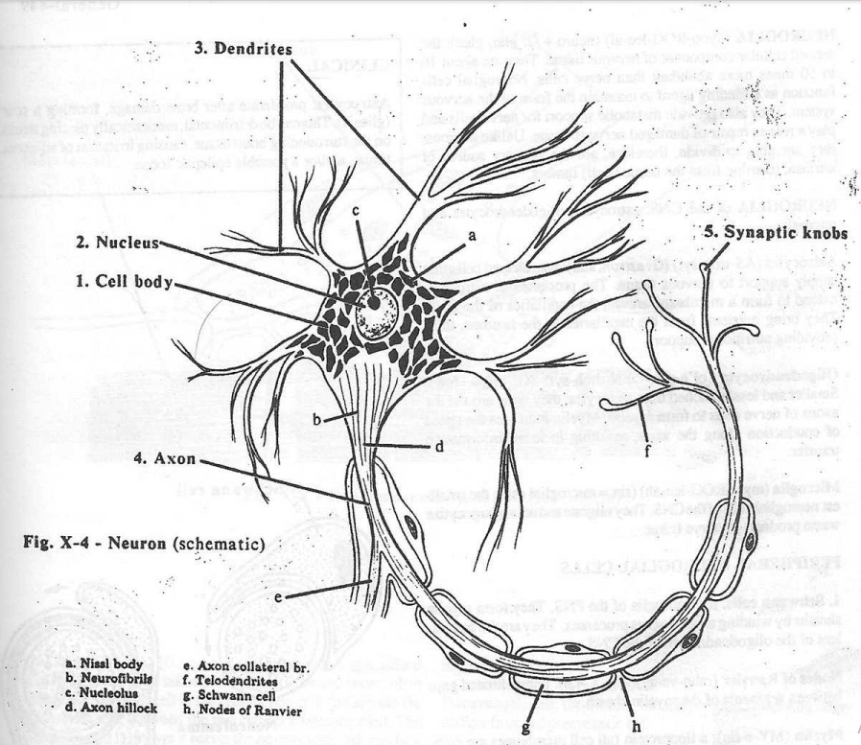
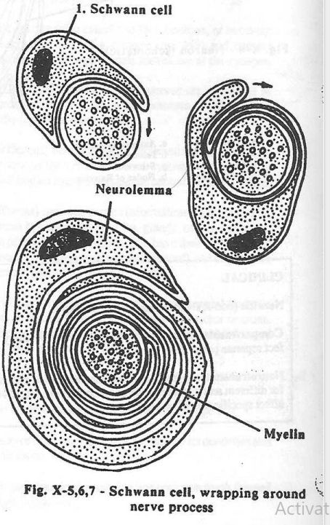

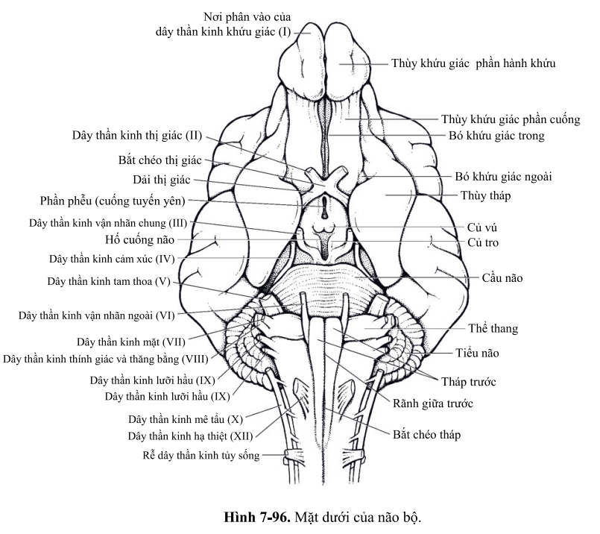
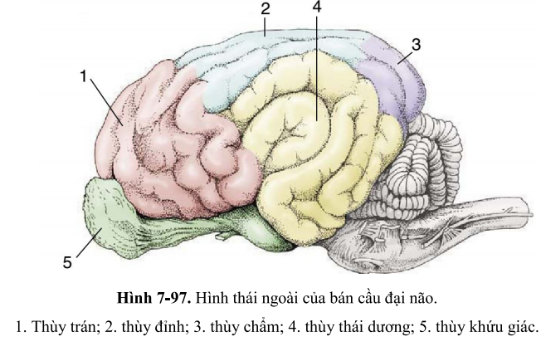
Tạm thời cấu tạ màng não sgk/51
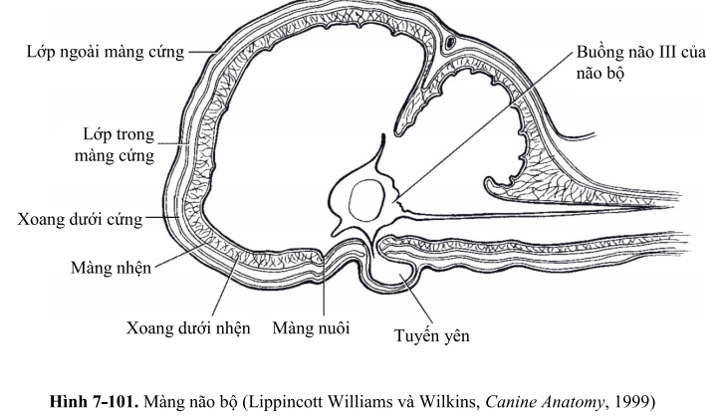
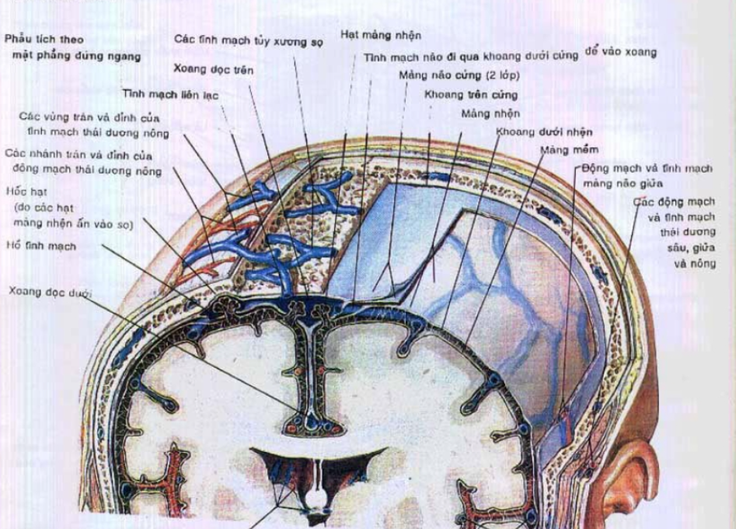
- Cấu tạo màng não: https://youtu.be/XSMPB7y41E8?si=9S3xEVNlF9c_rVCX
- https://youtu.be/CIkgQcmv0Xs?si=LZrttbTfIbxgORkf

Hành não
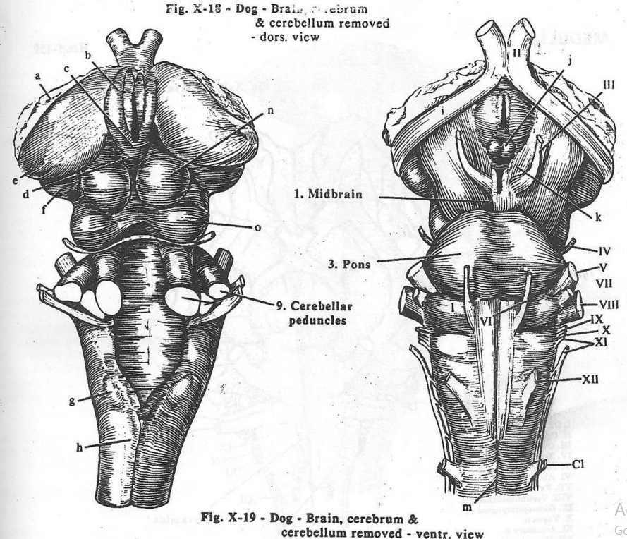
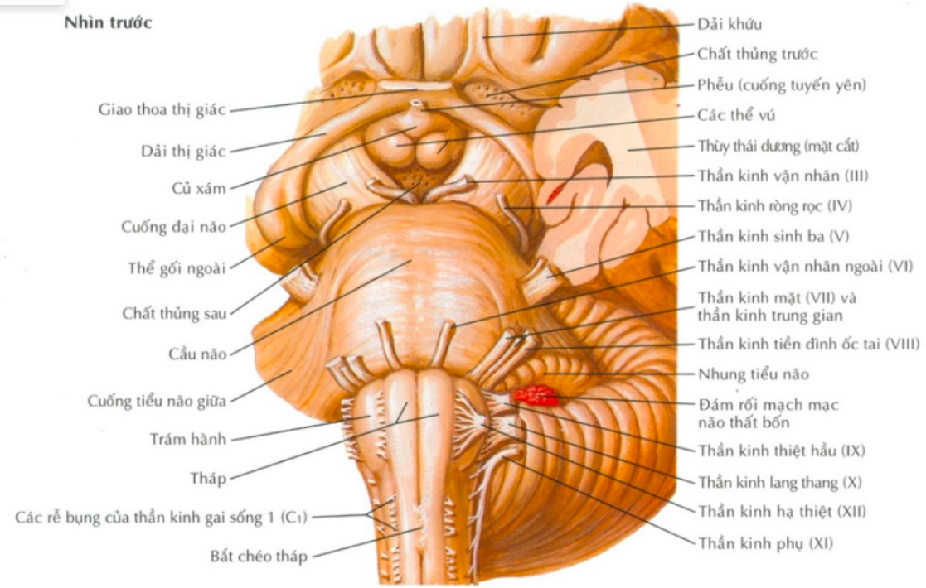
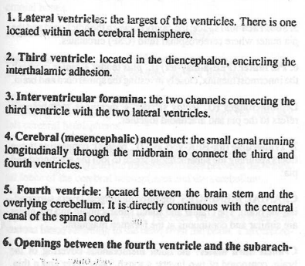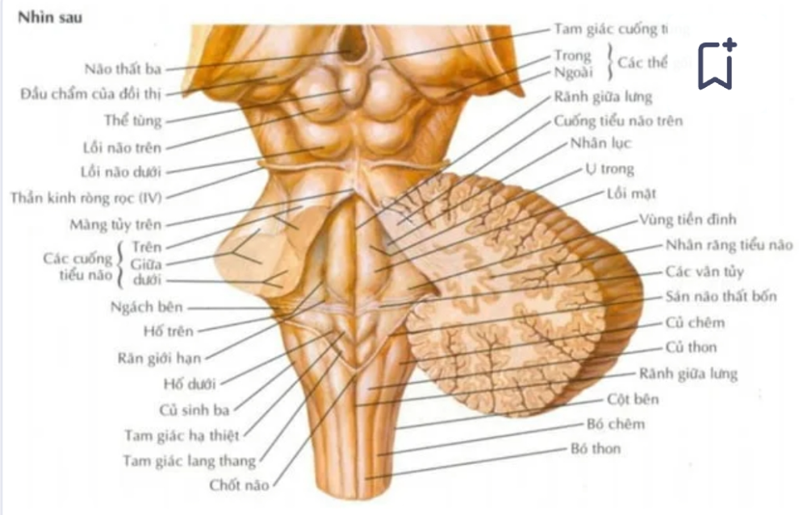

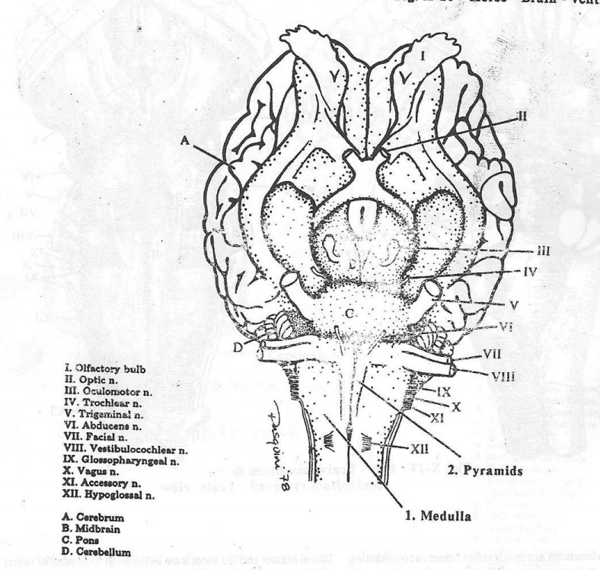
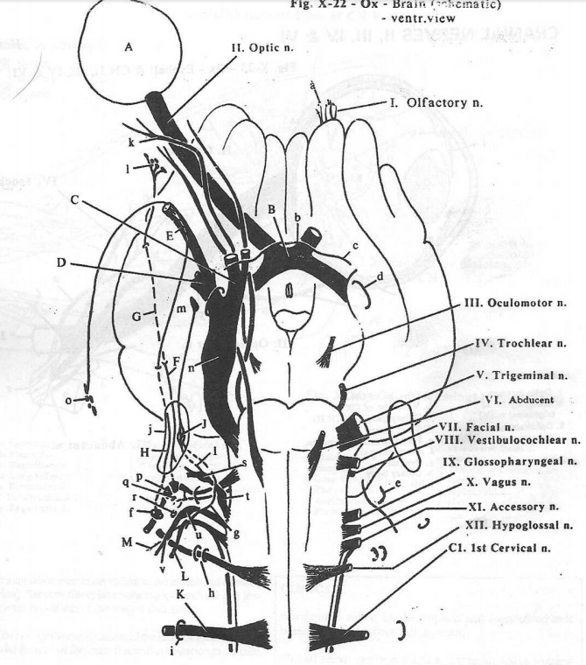
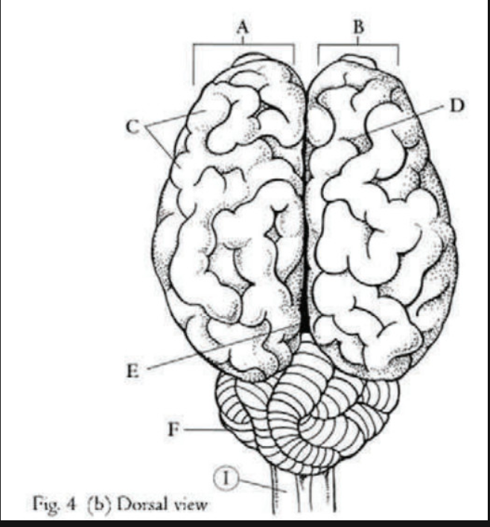
At Bán cầu não trái

B Bán cầu não phải

C vết gấp não

D RÃnh não

E Khe nứt dọc

F Tiểu não

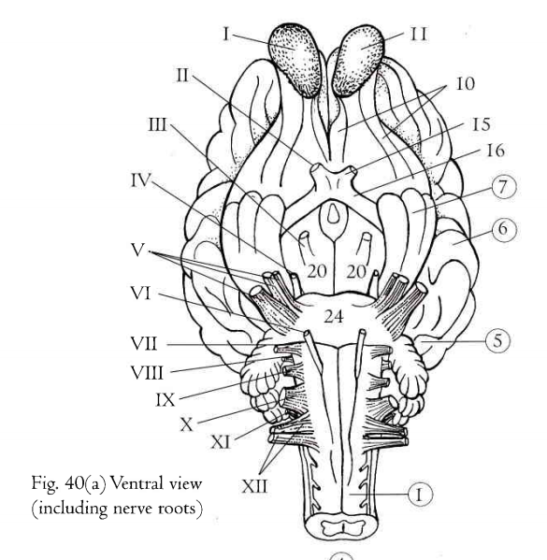
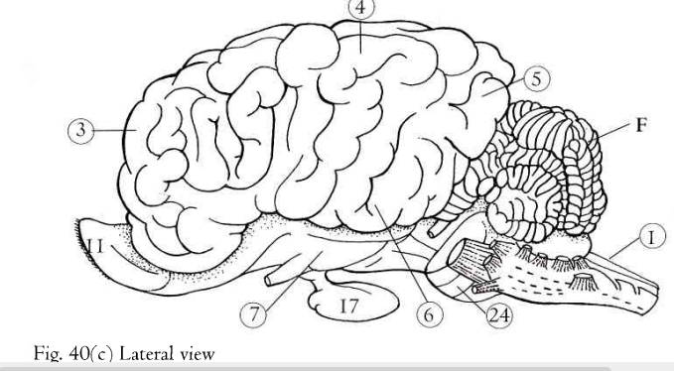

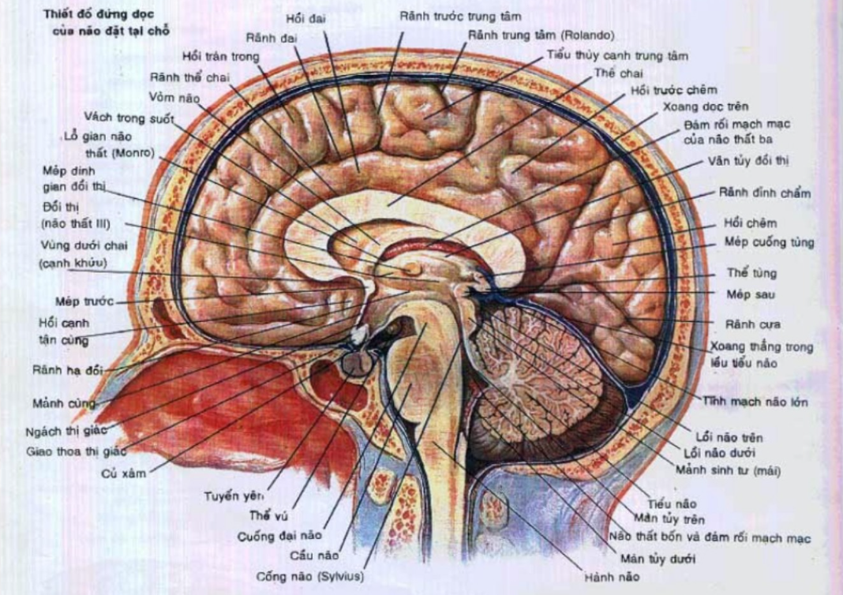
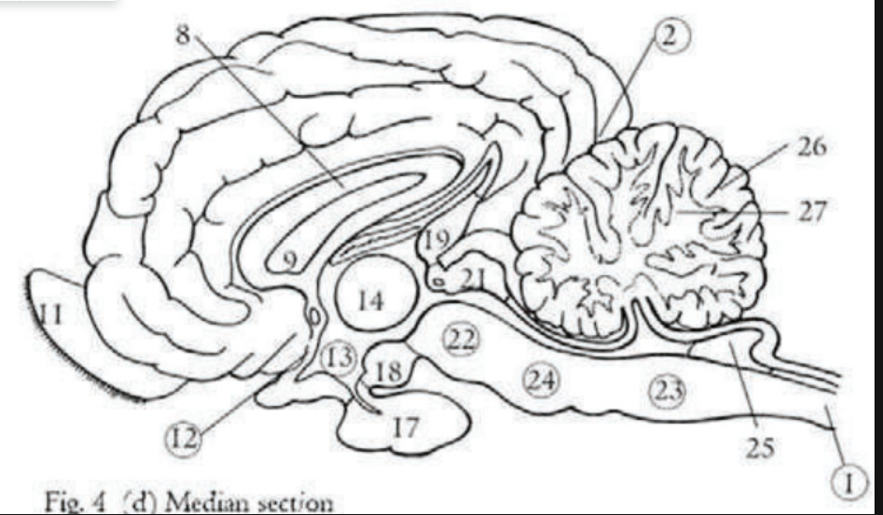
Não Ngựa

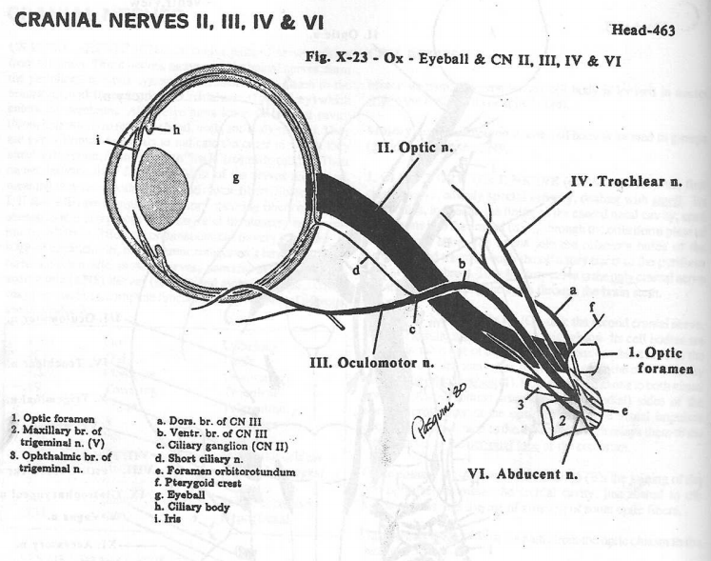
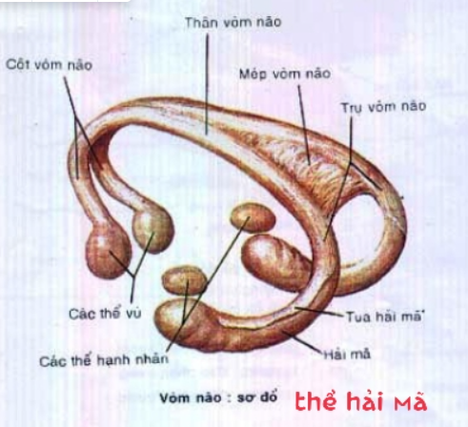

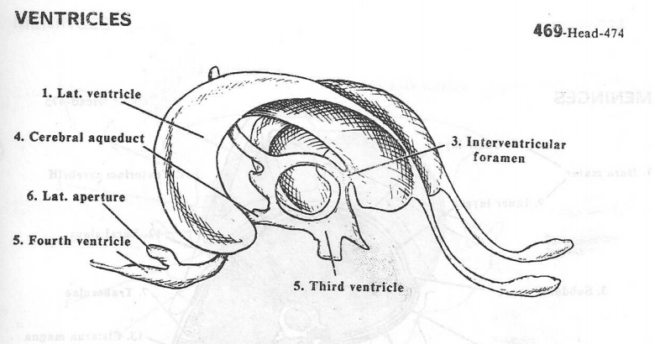
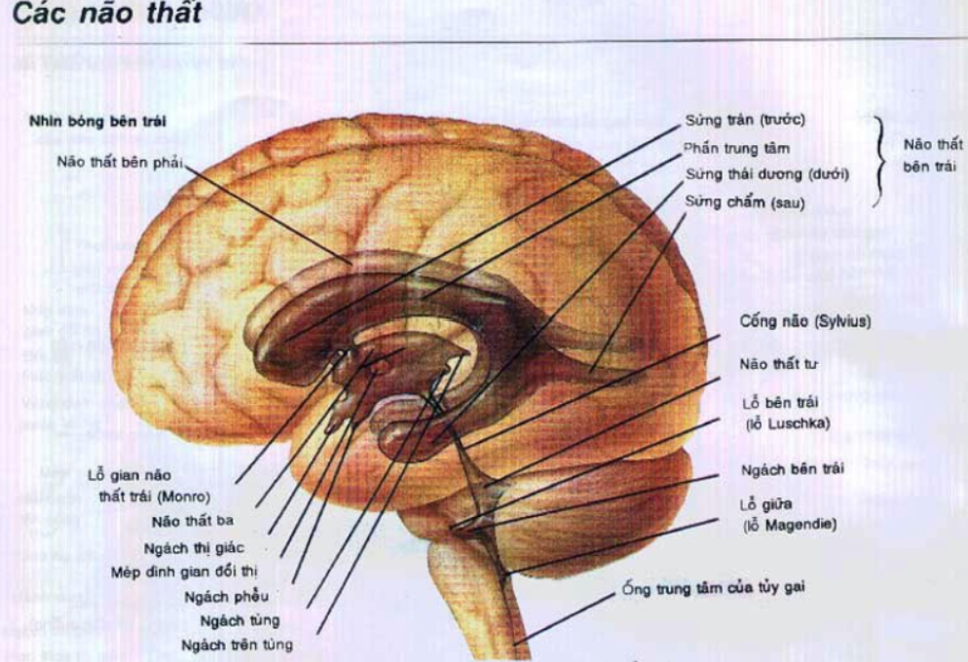
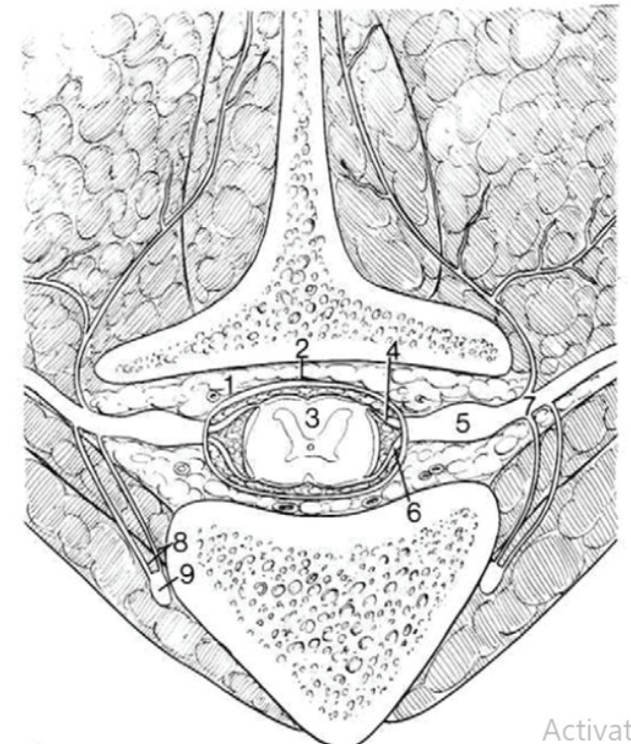
Hình 1. Sơ đồ mặt sau của tủy sống. (lấy hình đâu quên mất rồi)
Hình 2. Mặt cắt ngang của tủy sống ngực và mối quan hệ của nó với ống đốt sống và các dây thần kinh cột sống.

1. Khoang ngoài màng cứng (ông đốt sống)

2. Màng não (số ít, màng não)

3. Tủy sống

4 Re lung

5. Hạch rẻ lưng (tập hợp các thân tế bào thần kinh)

6 Rễ bụnng

- 7. Dây thần kinh cột sống ngực

8. Giao tiếp các nhánh với

thân giao cảm

9. Thân giao cảm

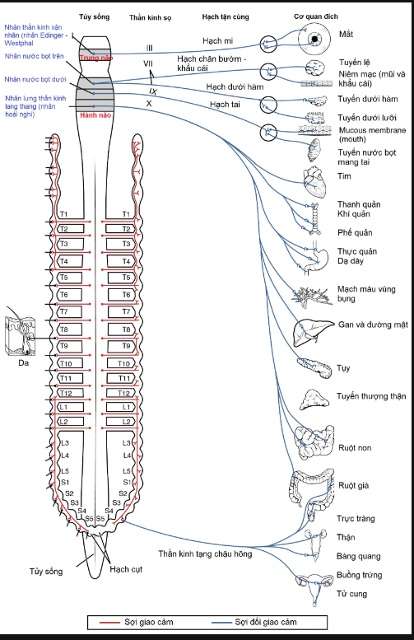
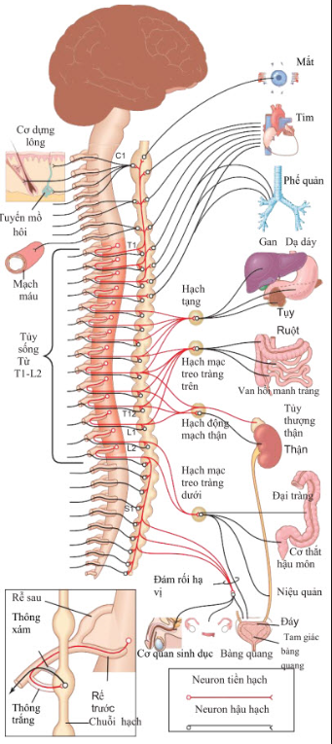

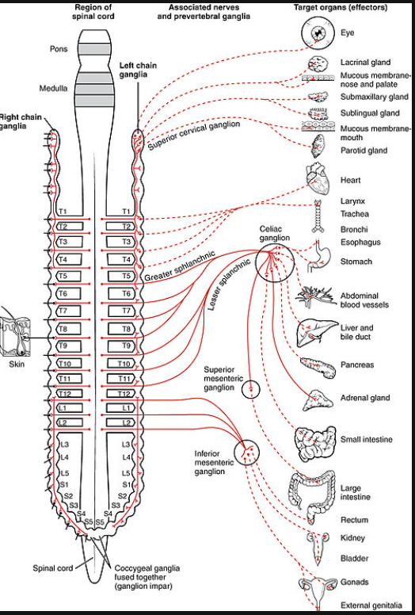
https://youtu.be/vS9TT_bDZfE?si=4S9LpWxTigslsiPe

